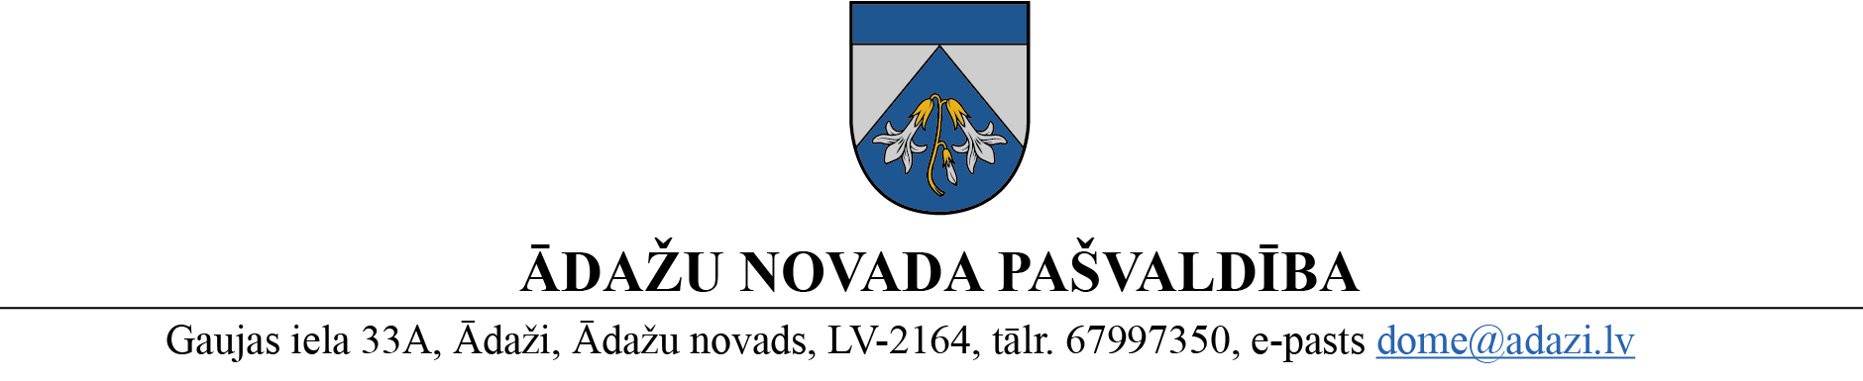

PROJEKTS uz 26.01.2023.
Vēlamais izskatīšanas laiks:
AK – 08.02.2023.
domes sēdē - 22.02.2023.
Sagatavotājs un ziņotājs: O. Feldmanis

NOLIKUMS
Ādažos, Ādažu novadā
2023. gada 22 .februārī Nr.___

Grozījumi 22.12.2021. nolikumā Nr.21 “Ādažu novada pašvaldības policijas nolikums”

Izdots saskaņā ar Pašvaldību likuma 10. panta pirmās daļas 8. punktu, Valsts pārvaldes iekārtas likuma 28. pantu un likuma „Par policiju”
19. pantu

Izdarīt grozījumus Ādažu novada pašvaldības 22.12.2021. nolikumā Nr. 21 “Ādažu novada pašvaldības policijas nolikums”:
- Papildināt ar 32.13. un 32.14. apakšpunktu šādā redakcijā:
“32.13. atzīt transportlīdzekli par ilgstoši atstātu uz ceļa vai atmestu transportlīdzekli;
32.14. veikt tādu transportlīdzekļu piespiedu pārvietošanu uz specializēto stāvvietu, kas atzīti par ilgstoši atstātu uz ceļa vai atmestu.”
- Aizstāt 58. punktā vārdu “Tautsaimniecības” ar vārdu “Attīstības”.

Pašvaldības domes priekšsēdētāja Karīna Miķelsone

